**МФТИ**

Лабораторная работа №2

Вариант 9: “Вычисление с использованием интерполяции”

Выполнил

Студент Б03-907

Алиев Артем Эльдарович

Долгопрудный, 2021

**Задача**



**Интерполяция**

**Линейная интерполяция в форме Ньютона**

*Код:*

*Результат:* 0.20876846153846154

**Квадратичная интерполяция в форме Ньютона:**

*Код:*

*Результат:* 0.2084664253393811

**Кубическая интерполяция в форме Ньютона**

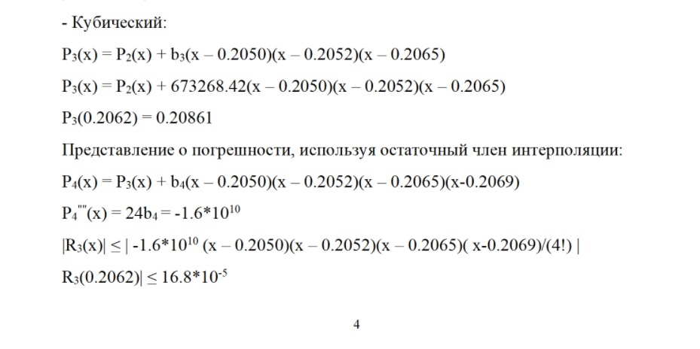

**Кубическая интерполяция в форме Лагранжа**

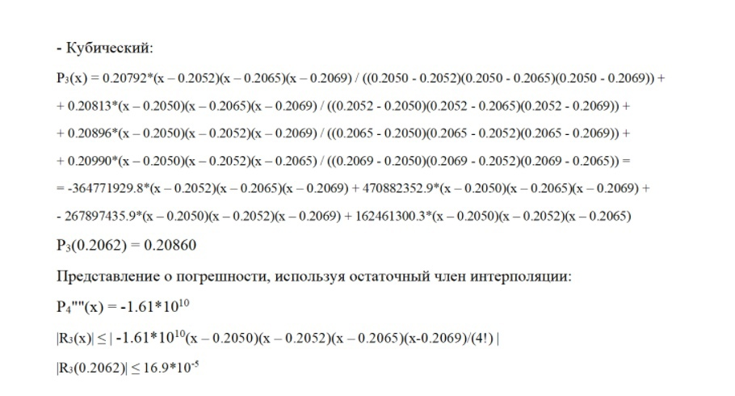

**Вывод**

Форму Лагранжа удобно использовать, когда интерполируется несколько функций, а узлы фиксированы, а Ньютона наоборот, когда число узлов постепенно увеличивается, а функция та же. Поэтому *удобнее Ньютон*, тем более для программной реализации.

[**Ссылка**](https://github.com/alievgithub/MIPT_computer_math/tree/main/5th%20semester/Lab%202) **на GitHub с полными кодами**